1.切換到使用者usera，並直接用passwd就可輸入新密碼。

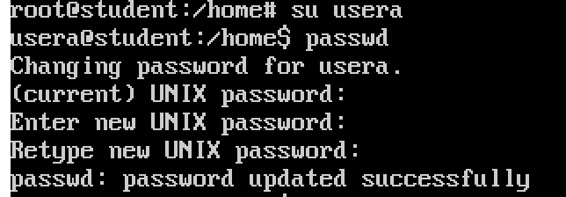

2.切換到root因為進不去userb，再使用passwd userb強制更改密碼。

